**I like English: pirmokų nuotykiai spalio, lapkričio ir gruodžio mėnesiais**

**Spalvingas anglų kalbos pasaulis**

Spalio, lapkričio ir gruodžio mėnesiais neformaliojo ugdymo veiklos „I like English“ pirmokai gilino savo anglų k. žinias., pasinėrė į spalvingą ir įdomų kalbos pasaulį. Tęsdami praėjusių mėnesių temas – prisistatymą, skaičius, spalvas ir šeimą – pirmokai ne tik gilino savo žinias, bet ir aktyviai dalyvavo įvairiose veiklose.

Spalio mėnesį pradėjome nuo įvairių žaidimų, kurių metu vaikai dar labiau susipažino vieni su kitais. Skaičių ir spalvų tema buvo plėtojama per dainas, žaidimus ir paprastas užduotis.

Lapkritį vaikai kūrė savo šeimos medžius, piešė šeimos portretus ir žaidė vaidmenis, įsikūnydami į skirtingus šeimos narius. Taip pat buvo kalbama apie šeimas, kurios padėjo vaikams suprasti įvairių šeimų struktūras ir vertybes.

Nuo gruodžio vidurio vaikai mokėsi kalėdinių dainų, ruošė dovanėles ir dekoracijas.

Per šį laikotarpį vaikai išmoko naujų žodžių susijusių su savimi, skaičiais, spalvomis, šeima, Kalėdomis. Drąsiau naudojo anglų kalbą bendraudami tarpusavyje ir su mokytoja.

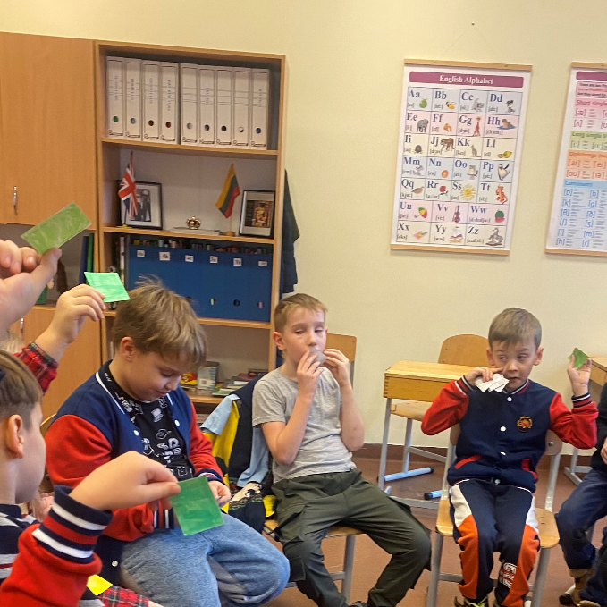 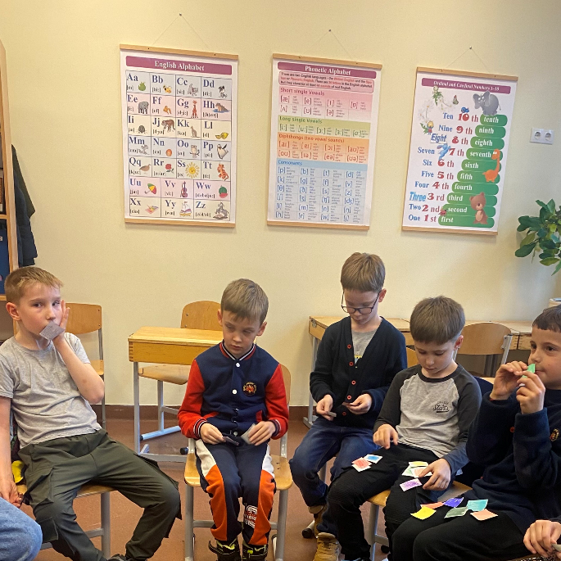

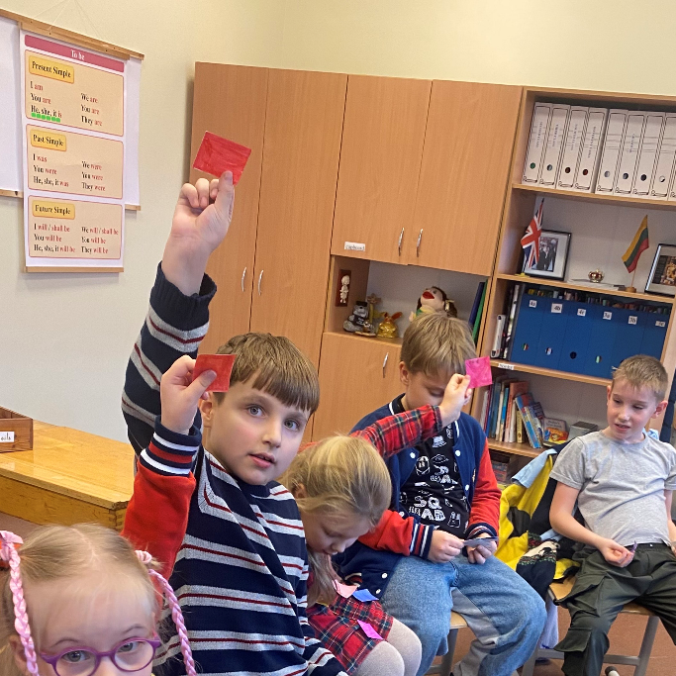 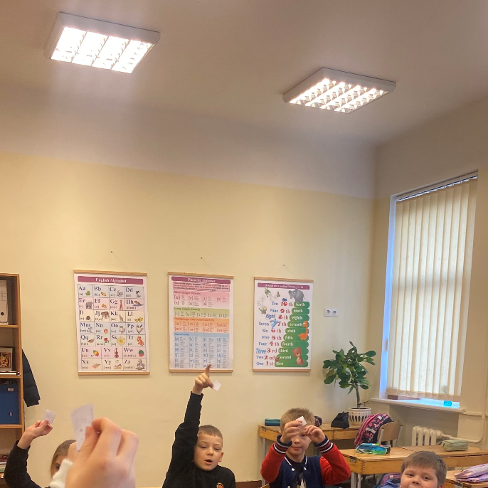

Laisvoji mokytoja Regina Kubilienė